ДЕПАРТАМЕНТ ОБРАЗОВАНИЯ И НАУКИ ГОРОДА МОСКВЫ ГОСУДАРСТВЕННОЕ БЮДЖЕТНОЕ ПРОФЕССИОНАЛЬНОЕ ОБРАЗОВАТЕЛЬНОЕ УЧРЕЖДЕНИЕ ГОРОДА МОСКВЫ
«КОЛЛЕДЖ АВТОМАТИЗАЦИИ И ИНФОРМАЦИОННЫХ
ТЕХНОЛОГИЙ № 20»

ОТЧЕТ
О ПРОХОЖДЕНИИ ПРАКТИКИ

Производственная практика
ПП.03 Производственная практика
^{(наименование вида практики)}

Иванников Владимир Евгеньевич
^{(Ф.И.О. обучающегося)}
ПМ.03 Ревьюирование программных продуктов
Модуль 4. Экспорт настроек в командной среде разработки

курс 3
группа ИСПО332
форма обучения очная
специальность/профессия: 09.02.07 Информационные системы и
программирование
^{(код и название)}

Место прохождения практики ГБПОУ «Колледж автоматизации и информационных технологий № 20»
г. Москва, ул. 1-я Мясниковская, д. 16

Срок прохождения практики с 11.11.2026 по 13.11.2026

В объеме 16 часов

Отчёт принят
__.__.2026
преподаватель
Беличенко Александр Андреевич
(дата, должность, Ф.И.О руководителя практики)

^{(подпись)}
г. Москва
2026 г.
Оглавление
Введение 3
Краткое описание проекта 4
Цель и задачи 5
Методы и инструменты анализа 6
Ход работы 7
Заключение 13
Список используемых источников 14
Приложения 15

Введение
Производственная практика ПП.03 проходит в рамках профессионального модуля ПМ.03 «Ревьюирование программных продуктов» по специальности 09.02.07 «Информационные системы и программирование». На практике студент учится проверять чужой код: разбираться в незнакомом проекте, находить в нём ошибки и слабые места и предлагать улучшения.
Ревьюеру важно, чтобы в Pull Request были видны только настоящие изменения. Если у каждого участника свои окончания строк, отступы и форматтер, любое сохранение файла превращает в изменения десятки строк без единой правки логики — это показал модуль 3. Поэтому правила оформления и проверки кода должны лежать в самом репозитории и одинаково работать у всех.
В отчёте описан четвёртый модуль практики. В проект «Библиотека КАИТ» добавлены .gitattributes, .editorconfig, правила линтера PHP_CodeSniffer, настройки VS Code и NetBeans на уровне проекта и инструкция CONTRIBUTING.md, настройки обеих сред экспортированы в файлы, а передача настроек проверена на чистой копии проекта в пустом профиле VS Code.

Краткое описание проекта
Объект исследования — веб-приложение «Библиотека КАИТ» (kait-library), сайт библиотеки колледжа: каталог книг, отзывы, бронирование, выдача и возврат книг, список должников. Приложение написано на PHP 8 без фреймворка, данные хранятся в MySQL, клиентская часть — HTML, CSS и JavaScript. В модуле 3 код уже приведён к единым отступам и окончаниям строк, а самая сложная функция LoanService::issue разбита на методы.
Исходный репозиторий: https://github.com/AlexandrAndreevichB/kait-library
Форк для практики: https://github.com/Vova-star5/kait-library

Цель и задачи
Цель модуля — обеспечить одинаковое оформление и проверку кода у всех участников команды независимо от их среды разработки: задать правила на уровне проекта, подключить линтер, экспортировать настройки сред и проверить их передачу другому участнику.
Задачи модуля:
- Настроить хранение окончаний строк в репозитории через .gitattributes и нормализовать файлы.
- Задать общие правила редакторов в .editorconfig и проверить их в обеих средах.
- Подключить линтер PHP_CodeSniffer с правилами PSR-12, выполнить автоисправление отдельным коммитом.
- Сохранить настройки VS Code и второй среды на уровне проекта и экспортировать настройки сред в файлы.
- Написать инструкцию CONTRIBUTING.md для новых участников.
- Проверить передачу настроек в чистом окружении (партнёром или самостоятельно) и сравнить способы передачи настроек.

Методы и инструменты анализа
Методы:
- Стандартизация оформления кода — окончания строк LF задаются в .gitattributes, кодировка, отступы и пустая строка в конце файла — в .editorconfig, стиль PHP — стандартом PSR-12 в phpcs.xml; настройки VS Code и NetBeans — в файлах проекта .vscode/ и nbproject/project.properties.
- Статический анализ линтером — PHP_CodeSniffer со стандартом PSR-12 и исключениями для шаблонов; до автоисправления 9 ошибок в 4 файлах, после phpcbf — 0.
- Экспорт и импорт настроек — в VS Code экспорт отдельного профиля «ПП03» в файл .code-profile, в NetBeans — экспорт настроек IDE в zip (Tools → Options → Export) и настройки форматирования проекта в nbproject/project.properties.
- Проверка в чистом окружении — самостоятельно: новый пустой профиль VS Code, клон форка в отдельную папку веб-сервера, отдельная база данных kait_check, развёртывание только по CONTRIBUTING.md, форматирование пяти файлов и git diff.
- Сравнительный анализ способов передачи настроек — файлы в репозитории, экспорт в файл и синхронизация через аккаунт сравнены по тому, что передают, кому, как обновляются и какие у них риски.
Инструменты:
- Git (.gitattributes, renormalize)
- EditorConfig
- PHP_CodeSniffer: phpcs, phpcbf
- VS Code: settings.json, extensions.json, профили
- Apache NetBeans 31: свойства проекта (Formatting), экспорт настроек
- XAMPP 8.2.12 (PHP 8.2.12, MariaDB 10.4) — запуск приложения и линтера

Ход работы
1. Окончания строк: .gitattributes
Работа велась в ветке practice/m04. Файла .gitattributes в папке заготовок практики не оказалось, поэтому он написан по методичке: главное правило «* text=auto eol=lf» — git сам определяет текстовые файлы, хранит их в репозитории с LF и с LF же извлекает в рабочую папку, какой бы ни была настройка core.autocrlf у участника. Картинки, документы Word, PDF и архивы помечены как двоичные, их git не трогает:
# Текстовые файлы хранятся в репозитории и извлекаются в рабочую папку с окончаниями строк LF
* text=auto eol=lf

# Двоичные файлы git не изменяет
*.png binary
*.jpg binary
*.jpeg binary
*.gif binary
*.ico binary
*.pdf binary
*.docx binary
*.zip binary
После git add --renormalize . в репозитории не изменился ни один файл: все текстовые файлы уже хранились с LF — последний файл с CRLF, src/UserRepository.php, исправлен в модуле 3. Изменилась рабочая папка: на этом компьютере у git включён core.autocrlf=true, и до шага 49 файлов были извлечены с CRLF (i/lf w/crlf). После повторного извлечения рабочей папки (очистка индекса и git reset --hard) git ls-files --eol показывает у всех 57 текстовых файлов i/lf w/lf (рисунок 2 в приложении). Коммит 9c5cce0.
2. Правила редактора: .editorconfig
Заготовки .editorconfig в папке практики тоже не было, файл написан по методичке и сверен с проектом: во всех файлах PHP, JavaScript и CSS отступ 4 пробела, табуляций, пробелов в конце строк и файлов без пустой строки в конце нет — поэтому одно общее правило для всех файлов. Для Markdown удаление пробелов в конце строк отключено: два пробела там означают перенос строки.
# Общие правила редакторов для проекта: https://editorconfig.org
root = true

[*]
charset = utf-8
end_of_line = lf
insert_final_newline = true
trim_trailing_whitespace = true
indent_style = space
indent_size = 4

# В Markdown два пробела в конце строки означают перенос — их не удаляем
[*.md]
trim_trailing_whitespace = false
Проверка в VS Code (в чистом профиле, где правила взялись только из файлов проекта): в новом файле test.php с отступом табуляцией строка состояния показала «Пробелов: 4», UTF-8 и LF, а форматирование Shift+Alt+F заменило табуляцию на 4 пробела и расставило скобки по PSR-12 (рисунок 3 в приложении); файл затем удалён. NetBeans 31 .editorconfig не читает — встроенной поддержки нет, поэтому те же правила заданы в настройках проекта NetBeans (раздел 4). Коммит cd0d6db.
3. Линтер PHP_CodeSniffer
Файл phpcs.xml взят из заготовок без изменений (листинг 1 в приложении). Проверяются папки src, public, config и templates, стандарт — PSR-12. Отключены: длина строки и «побочные эффекты» (в шаблонах HTML и PHP перемешаны), обязательное пространство имён (в проекте их нет), а для шаблонов — проверки скобок и заголовка файла, которые дают ложные ошибки на синтаксисе if (...): ... endif;.
Первый запуск phpcs 4.0.4 нашёл 9 ошибок в 4 файлах (таблица 1, полный вывод — листинг 2 в приложении). Чаще всего нарушались правила Generic.ControlStructures.InlineControlStructure — условие if без фигурных скобок в функции plural() из helpers.php (3 раза) и PSR12.Files.FileHeader — нет пустой строки после <?php и после заголовочного комментария файла (5 раз). Ошибок немного, потому что табуляции, CRLF и длинная функция issue устранены ещё в модуле 3.
Таблица 1 — Результаты линтера PHP_CodeSniffer
Замер | Ошибок | Файлов с ошибками
До автоисправления | 9 | 4 (config.php — 1, api.php — 3, index.php — 2, helpers.php — 3)
После phpcbf | 0 | 0
Итог | 0 | 0

phpcbf исправил все 9 ошибок автоматически, изменения (4 файла, +14 −4 строки) закоммичены отдельно — коммит 517d306 «style: автоформатирование phpcbf по PSR-12», чтобы при ревью было видно, что логика не менялась; phpcs.xml — отдельным коммитом fc43513. Повторный запуск phpcs — 0 ошибок. Приложение проверено восемью контрольными сценариями из модуля 3: все ответы совпали с прежними (сроки выдачи сдвинулись на день, так как прогон на день позже), страница должников с функцией plural() выводит «606 дней», «604 дня». Число ошибок линтера добавлено и в таблицу метрик модуля 3.
4. Настройки сред разработки
В папку .vscode/ положены settings.json и extensions.json из заготовок (коммит e351024). В settings.json те же правила, что в .editorconfig, и форматтер PHP — Intelephense в стиле PSR-12. В шаблон добавлена одна настройка — «editor.formatOnSave»: false. Причина найдена на этом компьютере: в личном профиле VS Code форматтер Prettier с табуляцией переписывал файлы при каждом сохранении, и проектные отступы не помогли бы. extensions.json рекомендует PHP Intelephense, EditorConfig и PHP Debug. Файла launch.json нет — его не коммитили бы: в нём путь к PHP на конкретном компьютере.
В NetBeans включены настройки форматирования проекта (Properties → Formatting → Use project specific options, рисунок 4 в приложении): 4 пробела без табуляции, граница 120 символов, скобка { класса и метода на новой строке, отступ продолжения 4, без пустой строки после скобки класса. NetBeans хранит их в nbproject/project.properties — этот файл и project.xml закоммичены (cb07524), а личная папка nbproject/private/ с путями и списком открытых файлов добавлена в .gitignore. После этого форматирование src/ReportService.php в NetBeans меняет 1 строку вместо 19 в модуле 3; оставшееся различие — сдвиг закрывающей скобки массива, переданного в вызов функции fputcsv, отдельной настройки для него в NetBeans нет.
Экспорт. В VS Code создан отдельный профиль «ПП03» только с настройками проекта и четырьмя расширениями (Intelephense, EditorConfig, PHP Debug, русский язык) и экспортирован в practice/m04/vscode.code-profile (рисунки 6 и 7). Копию личного профиля экспортировать нельзя: в нём настройки других проектов и данные для входа в сторонние сервисы. Готовый файл проверен — путей и ключей в нём нет. В NetBeans через Tools → Options → Export сохранены разделы Editor, Formatting и PHP в practice/m04/netbeans-settings.zip (рисунок 5). Архив получился маленьким: в экспорт попадают только глобальные настройки, а стиль проекта NetBeans хранит в nbproject/project.properties и передаёт через git.
5. Инструкция CONTRIBUTING.md
Инструкция CONTRIBUTING.md написана по заготовке для человека, который видит проект впервые, и состоит из шести разделов: что установить (XAMPP, Git, VS Code, PHP_CodeSniffer, по желанию NetBeans — с версиями), как запустить проект с нуля (клонирование в htdocs, создание базы, загрузка schema.sql и seed.sql, файл .env для второй копии, таблица тестовых пользователей), настройки редакторов, команды проверки и автоисправления стиля, правила веток и коммитов (style отдельно от логики) и что нельзя коммитить (.env, загрузки, nbproject/private/, личные профили, ключи). Коммит 651ce98.
Проверка инструкции — раздел 6: по ней развёрнута чистая копия проекта, и три места, где пришлось догадываться, исправлены отдельным коммитом c6c026d.
6. Проверка в чистом окружении
Проверка сделана самостоятельно. Ветка отправлена на GitHub, в VS Code создан новый пустой профиль «Проверка» без копирования настроек и расширений, форк склонирован в C:\xampp\htdocs\kait-check, база создана отдельная — kait_check. Развёртывание по CONTRIBUTING.md заняло около 10 минут: клон, база из schema.sql и seed.sql, .env с APP_URL и DB_NAME; вход библиотекаря, каталог, должники и API работают.
При открытии папки VS Code сам предложил установить рекомендуемые расширения Intelephense, Xdebug и EditorConfig (рисунки 8 и 9 в приложении). После этого в файлах src/LoanService.php, src/ReportService.php, src/helpers.php, src/BookRepository.php и public/api.php выполнено форматирование Shift+Alt+F и сохранение. git status — «nothing to commit, working tree clean», git diff пустой (рисунок 1, рисунок 10 в приложении): настройки передались, форматирование в чистом окружении совпадает с рабочей папкой. Линтер в клоне даст те же 0 ошибок: файлы и phpcs.xml в нём совпадают с рабочей веткой, git status чистый.
Чего не хватило в инструкции. 1) После git clone ветки main, где .gitattributes ещё нет, и git switch practice/m04 44 файла остались с CRLF: git не переизвлекает файлы, одинаковые в обеих ветках. В CONTRIBUTING.md клонирование теперь сразу с нужной веткой (git clone -b) и описано, как переизвлечь файлы. 2) VS Code открыл папку в «ограниченном режиме», в котором не применяются настройки .vscode/ и не работают расширения, пока папке не доверяют, — шаг «Управление → Доверять» добавлен в инструкцию. 3) Вторая копия в другой папке с другой базой не работает без .env — добавлен шаг с APP_URL и DB_NAME.
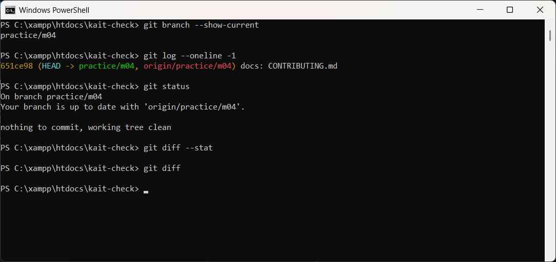
Рисунок 1 — Пустой git diff в чистом окружении (kait-check, ветка practice/m04)
7. Сравнение способов передачи настроек
Три способа передачи настроек сравнены в таблице 3 приложения. Файлы в репозитории передают всё, что влияет на содержимое файлов, и приходят каждому вместе с git clone; их меняют через Pull Request, но каждая IDE понимает только свою часть — NetBeans не читает .editorconfig. Экспорт профиля или настроек IDE удобно отдать новичку одним файлом, но его нужно импортировать и обновлять вручную, и в него легко попадают личные данные. Синхронизация через аккаунт (Settings Sync) переносит личные настройки одного человека между его компьютерами и для команды не подходит.
Вывод: для команды основной способ — файлы в репозитории, а окончательное решение о стиле принимает линтер phpcs, который не зависит от IDE. Экспорт профиля полезен как дополнение для быстрой настройки нового компьютера, синхронизация — только для личных настроек.

Заключение
В форке https://github.com/Vova-star5/kait-library в ветке practice/m04 в корень проекта добавлены .gitattributes, .editorconfig, phpcs.xml, .vscode/settings.json и .vscode/extensions.json, nbproject/project.properties и CONTRIBUTING.md; в practice/m04 — README.md с результатами модуля, lint-raw.md (вывод линтера), vscode.code-profile и netbeans-settings.zip (экспорт настроек), check-empty-diff.png и netbeans-formatting.png (скриншоты), этот отчёт. Изменения отправлены через Pull Request https://github.com/Vova-star5/kait-library/pull/5
Код проекта после модуля 3 почти соответствовал PSR-12: линтер нашёл всего 9 ошибок в 4 файлах из 40, и все 9 исправлены автоматически без изменения поведения — восемь контрольных сценариев дали прежние ответы.
Главная проблема модуля 3 решена: форматирование пяти файлов в чистом профиле VS Code дало пустой git diff, а в NetBeans различие при форматировании ReportService.php сократилось с 19 строк до одной.
Проверка в чистом окружении оказалась самой полезной частью: она нашла три пробела в инструкции — CRLF после переключения ветки, ограниченный режим VS Code и .env для второй копии, — которые в рабочей папке не видны.
Сложнее всего было с экспортом настроек: личный профиль VS Code нельзя отдавать как есть, потому что в нём лишние расширения и данные для входа, поэтому профиль для команды собран отдельно и проверен перед коммитом. NetBeans не поддерживает .editorconfig, и правила для неё пришлось продублировать.
Для команды лучший способ передачи настроек — файлы в репозитории вместе с линтером. Линтер и правила phpcs.xml пригодятся в модулях 11 и 13, а CONTRIBUTING.md — партнёру по ревью в модуле 9.

Список используемых источников
- PSR-12: Extended Coding Style. — URL: https://www.php-fig.org/psr/psr-12/ (дата обращения: 11.11.2026).
- PHP_CodeSniffer. — URL: https://github.com/PHPCSStandards/PHP_CodeSniffer (дата обращения: 11.11.2026).
- EditorConfig. — URL: https://editorconfig.org (дата обращения: 11.11.2026).
- Git documentation: gitattributes. — URL: https://git-scm.com/docs/gitattributes (дата обращения: 11.11.2026).
- Visual Studio Code: Profiles. — URL: https://code.visualstudio.com/docs/configure/profiles (дата обращения: 11.11.2026).
- Apache NetBeans: документация. — URL: https://netbeans.apache.org/ (дата обращения: 11.11.2026).
- Visual Studio Code: Workspace Trust. — URL: https://code.visualstudio.com/docs/editing/workspaces/workspace-trust (дата обращения: 11.11.2026).

Приложения
В приложении приведены скриншоты к каждому шагу, файл правил линтера, вывод линтера до автоисправления, перечень файлов командных настроек и полная таблица сравнения способов передачи настроек.
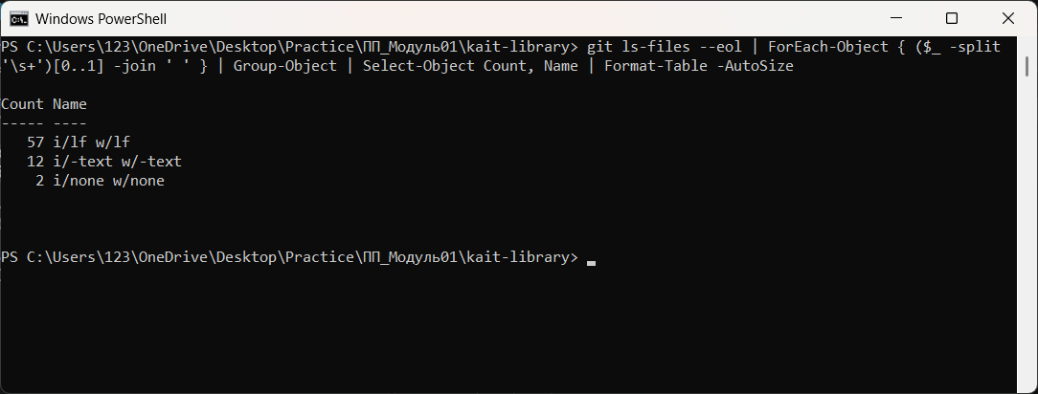
Рисунок 2 — git ls-files --eol после нормализации: у всех текстовых файлов i/lf w/lf
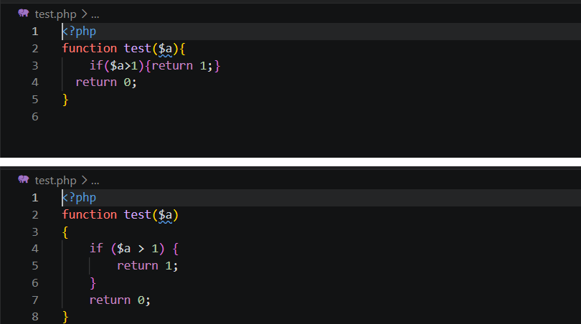
Рисунок 3 — Проверка .editorconfig в VS Code: test.php до (сверху) и после Shift+Alt+F (снизу)
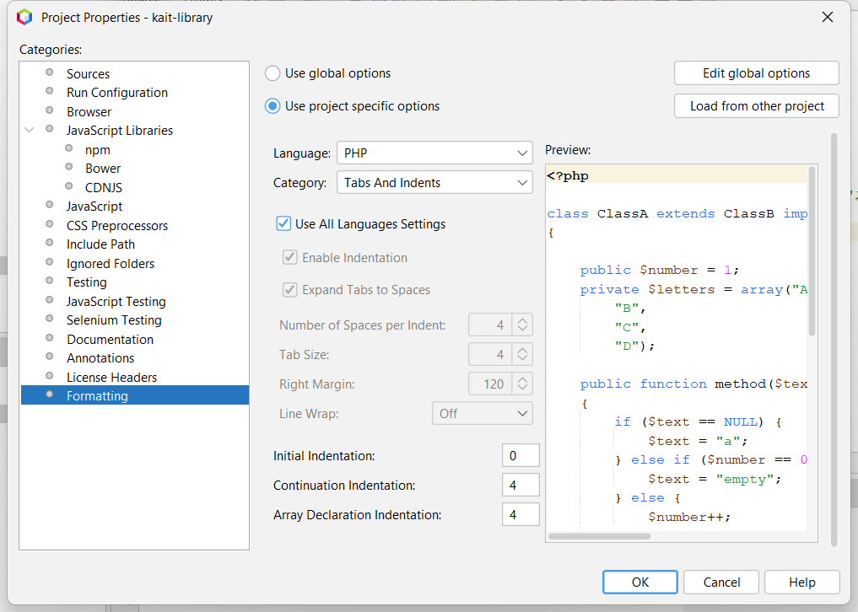
Рисунок 4 — NetBeans: настройки форматирования проекта (Use project specific options)
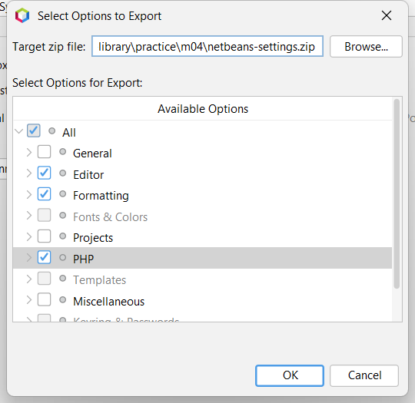
Рисунок 5 — NetBeans: экспорт настроек IDE (Editor, Formatting, PHP) в netbeans-settings.zip
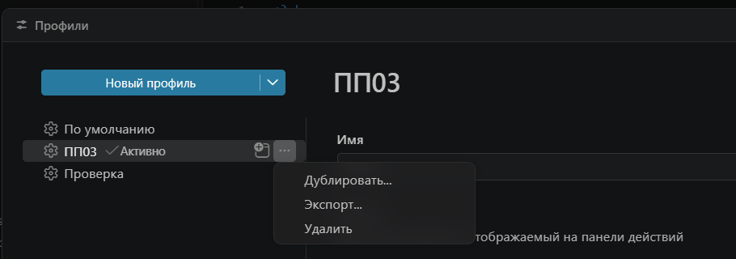
Рисунок 6 — VS Code: меню профиля «ПП03» — команда «Экспорт…»
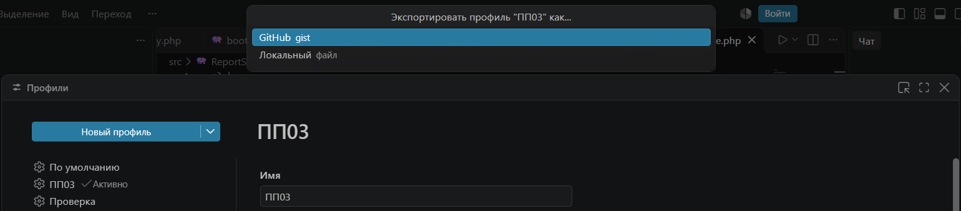
Рисунок 7 — VS Code: выбор места экспорта профиля — «Локальный файл»

Рисунок 8 — Чистый профиль VS Code: предложение установить рекомендуемые расширения
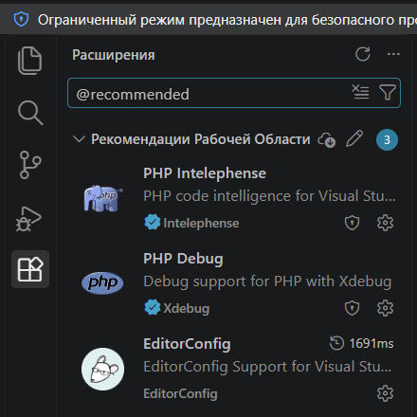
Рисунок 9 — Чистый профиль VS Code: рекомендуемые расширения установлены
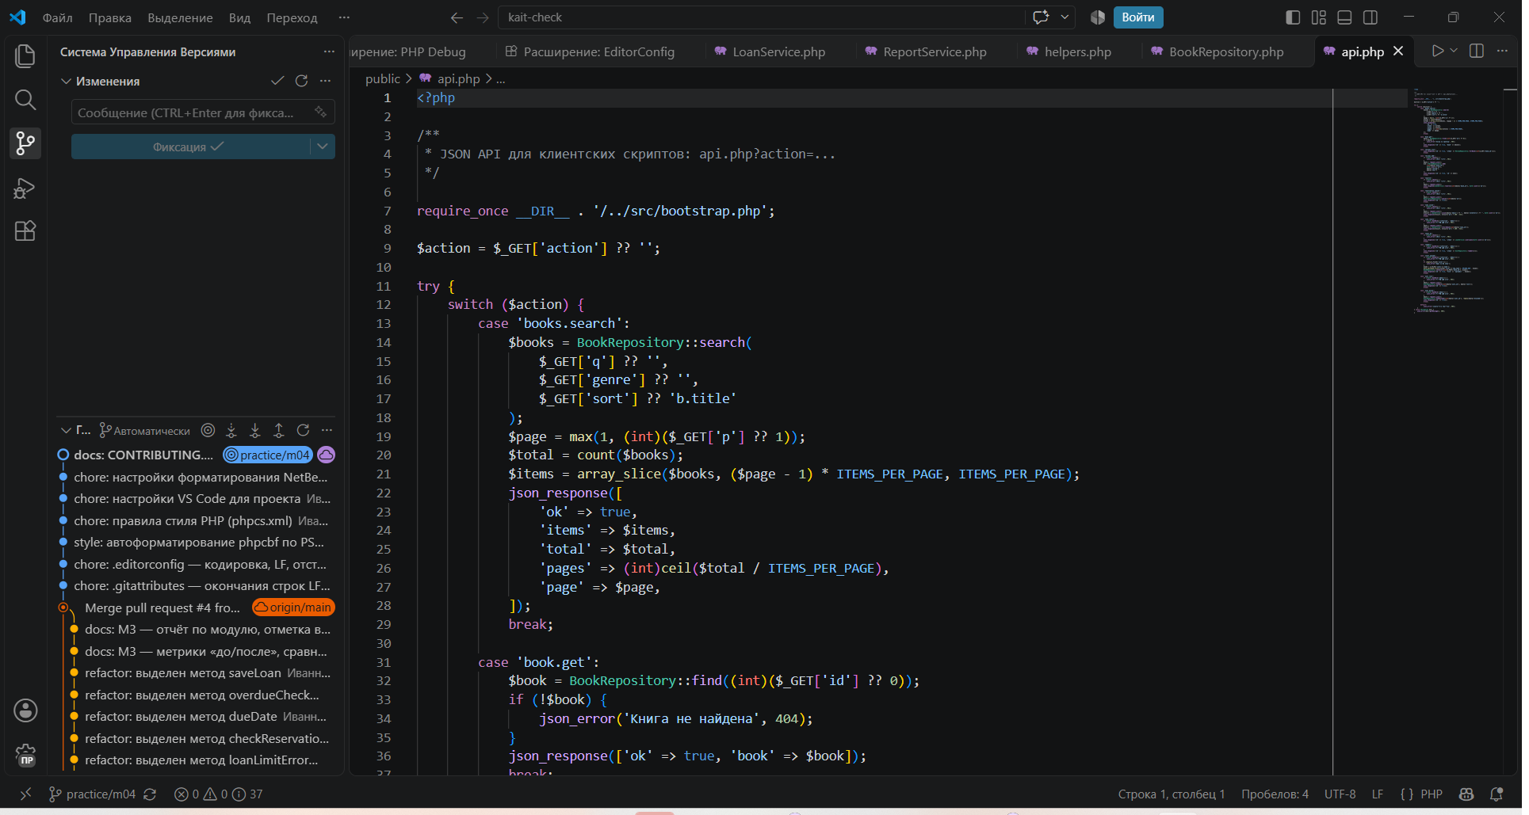
Рисунок 10 — Чистый профиль VS Code после форматирования пяти файлов: в «Изменениях» пусто
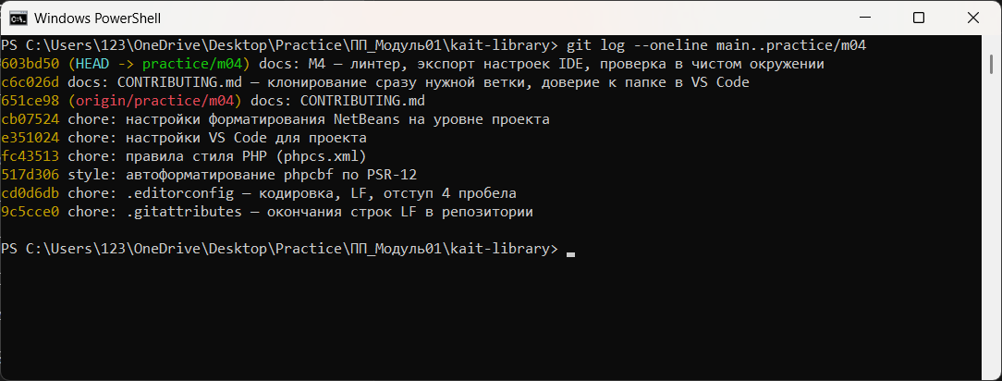
Рисунок 11 — Коммиты ветки practice/m04
Таблица 2 — Файлы командных настроек в корне проекта
Файл | Что задаёт | Коммит
.gitattributes | текстовые файлы — LF в репозитории и в рабочей папке; картинки, docx, pdf, zip — двоичные | 9c5cce0
.editorconfig | UTF-8, LF, отступ 4 пробела, пустая строка в конце, без пробелов в конце строк (кроме *.md) | cd0d6db
phpcs.xml | PSR-12 для src, public, config, templates; исключения для шаблонов | fc43513
.vscode/settings.json, extensions.json | отступы, LF, UTF-8, форматтер Intelephense (PSR-12), без форматирования при сохранении; рекомендуемые расширения | e351024
nbproject/project.properties, project.xml; .gitignore | форматирование проекта в NetBeans; nbproject/private/ не коммитится | cb07524
CONTRIBUTING.md | установка, запуск, настройки редакторов, линтер, ветки и коммиты, чего не коммитить | 651ce98, c6c026d

Таблица 3 — Сравнение способов передачи настроек
Способ | Что передаёт | Плюсы | Минусы | Когда использовать
Файлы в репозитории (.editorconfig, .gitattributes, .vscode/, phpcs.xml, nbproject/project.properties) | кодировку, окончания строк, отступы, стиль кода, список расширений | приходят всем с git clone, меняются через PR, есть история; .editorconfig и phpcs не зависят от IDE | не передают личное (тема, клавиши); каждая IDE понимает свою часть: NetBeans не читает .editorconfig | всегда — для всего, что должно быть одинаковым у команды
Экспорт профиля / настроек IDE (vscode.code-profile, netbeans-settings.zip) | настройки редактора, расширения, вид окон | готовая среда одним файлом, работает без интернета | импорт и обновление вручную; легко унести личные данные; одна IDE | настройка нового рабочего места, учебный класс
Синхронизация через аккаунт (Settings Sync) | все личные настройки пользователя | автоматически, без файлов | для одного человека, не для команды; нужен аккаунт; переносит и лишнее | свои настройки на своих компьютерах

Листинг 1 — Файл правил линтера phpcs.xml
<?xml version="1.0"?>
<!-- Правила стиля PHP для проекта. Запуск из корня проекта:
php phpcs.phar — проверить
php phpcbf.phar — исправить автоматически то, что можно -->
<ruleset name="kait-library">
<description>Стиль кода проекта: PSR-12</description>

<file>src</file>
<file>public</file>
<file>config</file>
<file>templates</file>

<exclude-pattern>public/uploads/*</exclude-pattern>
<exclude-pattern>vendor/*</exclude-pattern>
<exclude-pattern>*.js</exclude-pattern>
<exclude-pattern>*.css</exclude-pattern>

<arg name="extensions" value="php"/>
<arg name="encoding" value="utf-8"/>
<arg name="colors"/>
<arg value="s"/>

<rule ref="PSR12">
<!-- в шаблонах HTML и PHP перемешаны — длина строки и побочные эффекты там нормальны -->
<exclude name="Generic.Files.LineLength"/>
<exclude name="PSR1.Files.SideEffects"/>
<!-- проект без пространств имён и автозагрузки -->
<exclude name="PSR1.Classes.ClassDeclaration.MissingNamespace"/>
</rule>

<!-- в шаблонах используется синтаксис if (...): ... endif; — для него PSR-12 даёт ложные ошибки -->
<rule ref="Squiz.ControlStructures.ControlSignature">
<exclude-pattern>templates/*</exclude-pattern>
</rule>
<rule ref="Squiz.WhiteSpace.ScopeClosingBrace">
<exclude-pattern>templates/*</exclude-pattern>
</rule>
<rule ref="PSR12.Files.FileHeader">
<exclude-pattern>templates/*</exclude-pattern>
</rule>
</ruleset>
Листинг 2 — Вывод phpcs до автоисправления (--report=summary и --report=source)
PHP CODE SNIFFER REPORT SUMMARY
----------------------------------------------------------------------
FILE ERRORS WARNINGS
----------------------------------------------------------------------
config\config.php 1 0
public\api.php 3 0
public\index.php 2 0
src\helpers.php 3 0
----------------------------------------------------------------------
A TOTAL OF 9 ERRORS AND 0 WARNINGS WERE FOUND IN 4 FILES
----------------------------------------------------------------------
PHPCBF CAN FIX 9 OF THESE SNIFF VIOLATIONS AUTOMATICALLY
----------------------------------------------------------------------

PHP CODE SNIFFER VIOLATION SOURCE SUMMARY
----------------------------------------------------------------------
SOURCE COUNT
----------------------------------------------------------------------
[x] Generic.ControlStructures.InlineControlStructure.NotAllowed 3
[x] PSR12.Files.FileHeader.SpacingAfterTagBlock 3
[x] PSR12.Files.FileHeader.SpacingAfterDocblockBlock 2
[x] Squiz.WhiteSpace.ControlStructureSpacing.SpacingAfterOpen 1
----------------------------------------------------------------------
A TOTAL OF 9 SNIFF VIOLATIONS WERE FOUND IN 4 SOURCES
----------------------------------------------------------------------
PHPCBF CAN FIX THE 4 MARKED SOURCES AUTOMATICALLY (9 VIOLATIONS IN TOTAL)
----------------------------------------------------------------------

